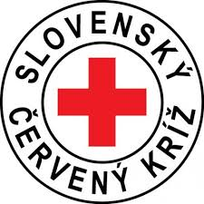 Miestny spolok Slovenského Červeného kríža v Topoľčiankach
Vás srdečne pozýva na

STAROSTOVSKÚ KVAPKU KRVI,

ktorá sa bude konať dňa
17.apríla 2023 – v pondelok od 8.00 hod.
v priestoroch Domu kultúry a služieb v Topoľčiankach
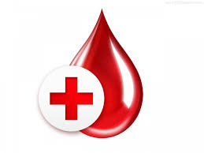Daruj krv - zachrániš ľudský život...

Tešia sa na Vás členovia MS SČK v Topoľčiankach a pracovníci Mobilnej transfúznej jednotky z Nitry.

